



INFORMACIONI SISTEM ZA PODRŠKU RADA PEDIJATRIJSKE USTANOVE
-SISTEMI BAZA PODATAKA-

Profesor: Dr Sonja Ristić
Asistent: Dajana Antanasijevic
Učenik: Pavle Rogan IT5/2020

Novi Sad, 2023
SADRŽAJ
1. UVOD 3
2. ANALIZA PROGRAMSKOG DOMENA 3
3. ER MODEL 3
Slika 3.1 4
4. ER MODEL PODŠEME 4
Slika 4.1 6
5. TABELARNI PRIKAZ OBELEŽJA I OGRANIČENJA 6
Tabela 5.1 – Smena 6
Tabela 5.2 – Termin 7
Tabela 5.3 – Pripada danu 7
Tabela 5.4 – Radni kalendar 7
Tabela 5.5 – Radi tokom 8
Tabela 5.6 – Lekar 8
Tabela 5.7 – Staratelj 8
Tabela 5.9 – Bolovanje 9
Tabela 5.10 – Zakazan pregled 10
Tabela 5.11 – Hitan pregled 10
Tabela 5.12 – PREGLED 10
Tabela 5.13 – Odredjuje 12
Tabela 5.14 – Dijagnoza 12
Tabela 5.15 – Opravdanje 12
6. RELACIONI MODEL 12
7. DDL 14
8. DML 16
9. SQL 16
10. OBJEKTI 17
11. UPITI 18
Prvi upit 18
Drugi upit 18
Treći upit 19
Četvrti upit 19
Peti upit 20
12. FUNKCIJE 21
13. PROCEDURE 24
14. TRIGERI 29
15. ZAKLJUČAK 32

1. UVOD

Projekat u okviru ove dokumentacije podrazumeva razvoj baze podataka za potrebe rada jednog dela pedijatrijske ustanove. Deo na koji je baza podataka fokusirana jeste izdavanje opravdanja i bolovanja. Baza će korisnicima omogućiti izvršavanje različitih operacija nad podacima i interakcije korisnika preko tog sadržaja.
U daljem tekstu biće predstavljen ER model podataka, relacioni model podataka, tabelarni prikaz ograničenja pojave tipa, integriteta tipa i jedinstvenih vrednosti. Prevođenjem ER modela podataka kreiran je relacioni model podataka, a na osnovu njega, izvršena je implementacija šeme baze podataka.

2. ANALIZA PROGRAMSKOG DOMENA

Cilj projekta je da se omoguci korisniku da po potrebi izvrši izdavanje opravdanja bolesniku ili otvori bolovanje bolesnikovom staratelju. Baza podataka je skup međusobno povezanih podataka koji su istovremeno dostupni korisnicima i aplikacionim programima. Korisnici će moći da dodaju, brišu, modifikuju i čitaju podatke. Preciznije rečeno, lekar može da izda opravdanje za bolesnika i otvori bolovanje za bolesnikovog staratelja zavedenog u bazi, ukoliko zadovoljava preduslove. Prilikom izdavanja opravdanja ili bolovanja lekar odredjuje trajanje istog, kao i razlog izdavanja.

3. ER MODEL

Slika 3.1
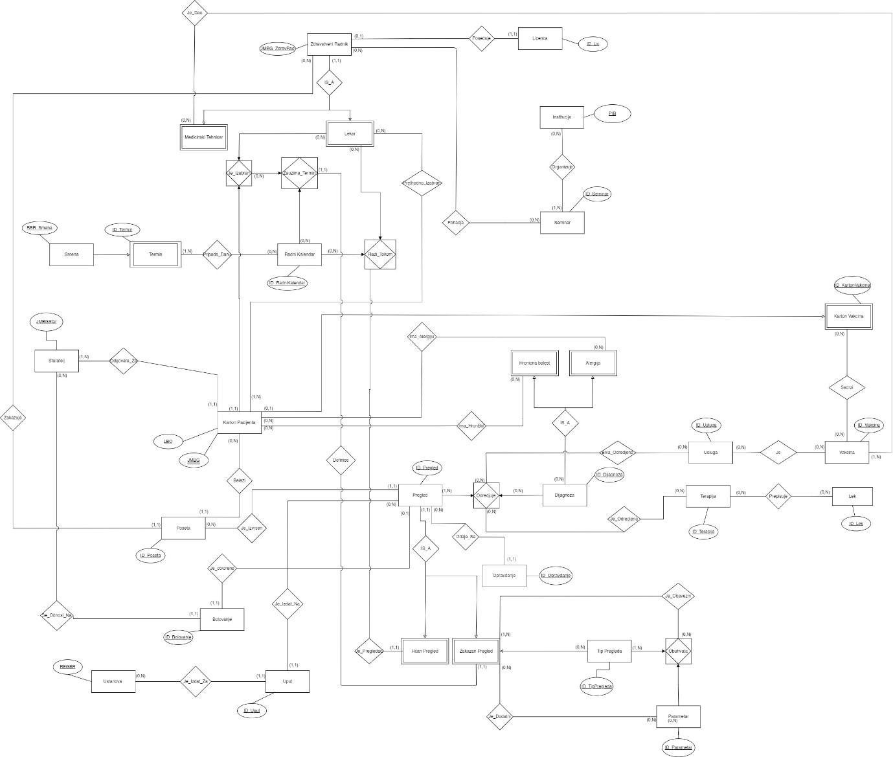

4. ER MODEL PODŠEME

U projektu će biti obrađena podšema Izdavanje bolovanja i opravdanja u kojoj učestvuju sledeći tipovi:
- SMENA
- TERMIN
- PRIPADA DANU
- RADNI KALENDAR
- RADI TOKOM
- PRIPADA DANU
- LEKAR
- ZAUZIMA TERMIN
- STARTELJ
- BOLOVANJE
- KARTON PACIJENTA
- HITAN PREGLED
- ZAKAZAN PREGLED
- PREGLED
- ODREDJUJE
- DIJAGNOZA
- OPRAVDANJE

Podšema za izdavanje bolovanja i opravdanja prikazana je na slici 4.1. Svaki pacijent ima jednog staratelja koji je odgovoran za njega, dok jedan staratelj mora biti odgovoran bar za jednog, a može biti odgovoran i za više pacijenata. Na pregledu pacijenta moguće je izdati opravdanje ukoliko pacijent ima dijagnostifikovanu bolest. Samo ukoliko je na pregledu dijagnostifikovana bolest pacijentu, moguće je otvoriti bolovanje za staratelja pacijenta. Bolovanje koje je otvoreno može da se odnosi samo na jednog staratelja, i svako bolovanje ima svoje vreme trajanja. Za jednog staratelja se tokom vremena može izdati veci broj bolovanja. U okviru pregleda je moguće, ali ne i obavezno, otvoriti bolovanje staratelju, u zavisnosti od dijagnoze pacijenta. Jedno bolovanje može biti otvoreno samo na jednom pregledu. U okviru pregleda, lekar pacijentu mora postaviti dijagnozu. Ukoliko je pacijent bolestan, za dijagnozu se postavlja naziv bolesti od koje pacijent boluje, a ako na pregledu nije ustanovljena bolest pacijenta, onda lekar dijagnostifikuje da je pacijent zdrav. Svaka dijagnoza ima skup obeležja kojem pristupamo preko ID_Dijagnoza, i koji nam daje bliže odrednice bolesti koja je dijagnostifikovana. Ukoliko se dijagnoza određena na pregledu razlikuje od „ zdrav“ dijagnoze, opravdanje se može izdati pacijentu. U okviru pregleda se za jednog pacijenta može izdati nijedno ili više opravdanja u zavisnosti od obaveza i potreba pacijenta. Jedno opravdanje moze se izdati samo u okviru jednog pregleda. Svako opravdanje ima svoje vreme trajanja nakon čijeg isteka prestaje da važi i pacijentu se može izdati novo.

Slika 4.1
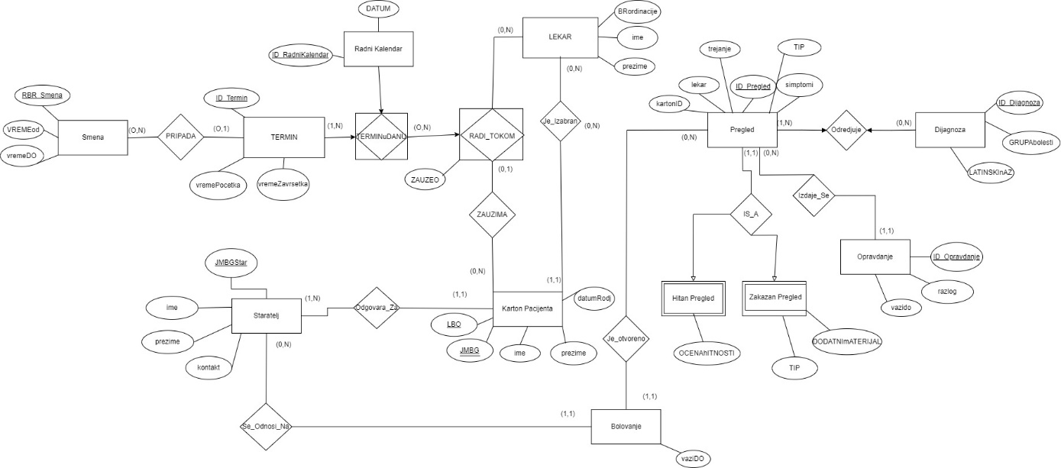

5. TABELARNI PRIKAZ OBELEŽJA I OGRANIČENJA

Tabela 5.1 – Smena
Naziv  obeležja | Opis  Obeležja | Tip podataka | Dužina  podataka | Null | Uslov
RBR_Smena | Redni broj smene | INTEGER | 10 | 丄 | d > 0
VremeOd | Vreme početka smene | TIME |  | 丄 | Δ
VremeDo | Vreme završetka smene | TIME |  | 丄 | Δ
KLJUČ | RBR_Smena

Tabela 5.2 – Termin
Naziv  obeležja | Opis  Obeležja | Tip podataka | Dužina  podataka | Null | Uslov
ID_Termin | Identifikaciono obeležje termina | INTEGER | 10 | ⊥ | d>0
DatumZakazivanja | Datum kad je termin zakazan | DATE |  | ⊥ | Δ
VremePocetka | Vreme kad je termin zakazan | TIME |  | ⊥ | ∆
VremeZavrsetka | Kad je očekivano da se termin završi | TIME |  | ⊥ | Δ
KLJUČ | ID_Termin
 | VremePocetka < VremeZavrsetka

Tabela 5.3 – Pripada danu
Naziv obeležja | Opis obeležja | Tip  podataka | Dužina podataka | Null | Uslov
K = {idTermin+idRadniKalendar}

Tabela 5.4 – Radni kalendar

Naziv obeležja | Opis obeležja | Tip  podataka | Dužina podataka | Null | Uslov
ID_RadniKalendar | Identifikaciono obeležje radnog kalendara | INTEGER | 10 | ⊥ | d>0
Datum | Odabrani datum u radnom kalendaru | DATE |  | ⊥ | Δ
K = {ID_RadniKalendar}

Tabela 5.5 – Radi tokom

Naziv obeležja | Opis obeležja | Tip  podataka | Dužina podataka | Null | Uslov
Zauzeo | ID kartona koji je zauzeo termin | INTEGER | 3 | T | d>0
K = {terminUdanu+lekarID}

Tabela 5.6 – Lekar

Naziv obeležja | Opis obeležja | Tip  podataka | Dužina podataka | Null | Uslov
BrojOrdinacije | Numericka oznaka ordinacije | INTEGER | 3 | ⊥ | d>0
Lekar_Id | Jedinstveni identifikator | INTEGER | 5 | ⊥ | d>0
Ime | Ime lekara | VARCHAR | 30 | ⊥ | Δ
Prezime | Prezime lekara | VARCHAR | 35 | ⊥ | Δ
K = {lekar_id}

Tabela 5.7 – Staratelj

Naziv obeležja | Opis obeležja | Tip  podataka | Dužina podataka | Null | Uslov
JMBG | Matični broj staratelja | VARCHAR | 5 | ⊥ | Δ
Id | Jedinstveni identifikator | INTEGER | 5 | ⊥ | d>0
Ime | ime staratelja | VARCHAR | 30 | ⊥ | Δ
Prz | Prezime staratelja | VARCHAR | 35 | ⊥ | Δ
KontaktStaratelja | Kontakt broj staratelja | VARCHAR | 14 | ⊥ | Δ
NazivMestaZap | Trenutno radno mesto staratelja | NVARCHAR | 50 | T | Δ
K = {ID}
Unique(KontaktStaratelja) = T

Tabela 5.8 – Karton pacijenta

Naziv obeležja | Opis obeležja | Tip  podataka | Dužina podataka | Null | Uslov
LBO | Lični broj osiguranika | VARCHAR | 10 | ⊥ | Δ
ID | Jedinstvena identifikacija kartona u bazi | NUMBER | 10 | ⊥ | d>0
JMBG | Jedinstveni matični broj pacijenta | VARCHAR | 13 | ⊥ | Δ
Ime | Ime pacijenta | VARCHAR | 30 | ⊥ | Δ
Prz | Prezime pacijenta | VARCHAR | 35 | ⊥ | Δ
DatumRodjenja | Datum rodjenja pacijenta | DATE |  | ⊥
Pol | Pol pacijenta | CHAR | 1 | ⊥ | d={‘M’,’Z’}
K = {ID}
Unique(LBO, JMBG) = T

Tabela 5.9 – Bolovanje

Naziv obeležja | Opis obeležja | Tip  Podataka | Dužina podataka | Null | Uslov
ID | Identifikacioni broj bolovanja | INTEGER | 5 | ⊥ | d>0
vaziDo | Broj radnik dana trajanja bolovanja | DATE |  | ⊥ | Δ
K = {ID }

Tabela 5.10 – Zakazan pregled
Naziv obeležja | Opis obeležja | Tip  podataka | Dužina podataka | Null | Uslov
TIP | Tip zakazanog pregleda | STRING | 20 | ⊥ | d={‘KONTROLA’,’PRVA POSETA’}
dodatniMaterijal | Potreban dodatni materijal za pregled | STRING | 50 | T | Δ
K = {ID_ Pregled}

Tabela 5.11 – Hitan pregled
Naziv obeležja | Opis obeležja | Tip  podataka | Dužina podataka | Null | Uslov
ocenaHitnosti | Ocena hitnosti izvrsenog pregleda | STRING | 30 | ⊥ | d={‘NIZAK’,’SREDNJI’,  ’VISOK’}
K = {ID_ Pregled}

Tabela 5.12 – PREGLED

Naziv obeležja | Opis obeležja | Tip  podataka | Dužina podataka | Null | Uslov
ID_Pregled | Identifikacioni broj pregleda | INTEGER | 5 | ⊥ | d>0
Trajanje | Dužina trajanja pregleda | INTEGER | 3 | T | Δ
BrojSobe | Broj sobe u kojoj je izvršen pregled | NUMBER | 4 | ⊥ | d>0
Simptomi | Opis simptoma pacijenta | VARCHAR | 200 | ⊥ | Δ
Tip pregleda | Odrednica da li je hitan ili zakazan | VARCHAR | 30 | ⊥ | d={‘HITAN’,  ZAKAZAN’}
K = {ID_ Pregled}

Tabela 5.13 – Odredjuje

Naziv obeležja | Opis obeležja | Tip  podataka | Dužina podataka | Null | Uslov
K = {ID_Pregled,ID_dijagnoza }

Tabela 5.14 – Dijagnoza
Naziv obeležja | Opis obeležja | Tip  podataka | Dužina podataka | Null | Uslov
ID_Dijagnoza | Identifikacioni broj dijagnoze | INTEGER | 5 | ⊥ | d>0
LatinskiNaziv | Latinski naziv dijagnoze | VARCHAR | 50 | ⊥ | Δ
GrupaBolesti | Grupa bolesti | VARCHAR | 30 | ⊥ | Δ
K = {ID_Dijagnoza}

Tabela 5.15 – Opravdanje
Naziv obeležja | Opis obeležja | Tip  podataka | Dužina podataka | Null | Uslov
ID_Opravdanje | Identifikacioni broj opravdanja | INTEGER | 5 | ⊥ | d>0
Razlog | Razlog zašto dete propušta školu/trening | NVARCHAR | 100 | ⊥ | Δ
vaziDO | Datum do kog opravdanje važi | DATE |  | ⊥ | Δ
K = {ID_Opravdanje}

6. RELACIONI MODEL
Relacioni model podataka predstavlja model podataka koji nastaje 1970-ih godina u cilju otklanjanja nedostataka uočenih kod prethodnih modela podataka, mrežnog i hijerarhijskog modela podataka. Nedostaci klasičnih modela podataka bili su: čvrsta povezanost programa i fizičke strukture podataka, strukturalna kompleksnost i proceduralno orijentisani jezici za manipulaciju podacima odnosno navigacioni jezik. Relacioni model podataka zasnovan je na matematičkoj osnovi, na teoriji skupova i relacija. Problem čvrste povezanosti programa i fizičke strukture podataka rešen je potpunim odvajanjem prezentacionog od formata memorisanja i uvođenjem pojma šema relacije. Problem strukturalne kompleksnosti rešen je uvođenjem pojma relacije, dok je navigacioni jezik zamenjen SQL (Structured Query Language) jezikom, deklarativnim jezikom koji je zasnovan na relacionom računu nad torkama.

U okviru relacionog modela podataka postoje primitivni i složeni koncepti na nivou intenzije i ekstenzije. Primitivni koncepti na nivou intenzije su domen i obeležje (atribut), dok je primitivni koncept na nivou ekstenzije vrednost. Skup obeležja, šema relacije i šema baze podataka su složeni koncepti na nivou intenzije, dok su podatak, torka, relacija i baza podataka složeni koncepti na nivou ekstenzije. U nastavku teksta su opisani najznačajniji koncepti relacionog modela podataka.
Obeležje (Atribut)
Obeležje reprezentuje karakteristiku klase entiteta ili poveznika u realnom sistemu.
Primeri obeležja: LBO, JMBG,ImePrzPac, naziv su obelezja koja opisuju tip entiteta Karton pacijenta.

Domen
Domen predstavlja skup mogućih vrednosti koje neko obeležje može da dobije.
Primer domena: d > 0 za bilo koje obeležje id što znači da vrednost id-ija mora biti veća od 0.

Torka
Torka reprezentuje jedan realni entitet ili poveznik i pomoću torke se svakom obeležju iz skupa obeležja dodeljuje konkretna vrednost iz skupa mogućih vrednosti definisanog domenom. Torka predstavlja jedan red u tabeli u bazi podataka.

Relacija
Relacija predstavlja konačan skup torki i reprezentuje skup realnih entiteta i poveznika. U relaciji se ne mogu pojaviti dve identične torke. Relacija se prikazuje pomoću tabele i predstavlja kompletan sadržaj tabele. Kolone tabele predstavljaju obeležja, dok redovi tabele predstavljaju torke.
Primer relacije: kompletan sadržaj tabele Karton Pacijenta.

Šema relacije
Šema relacije predstavlja imenovani par koji čini skup obeležja šeme relacije i skup ograničenja šeme relacije.
Primer šeme relacije:
KartonPacijenta ({LBO, JMBG, JMBGStar, ImePrzPac, DatumRodjenja, Pol, JMBG_Lekar}, {LBO, JMBG}), gde je ({LBO, JMBG, JMBGStar, ImePrzPac, DatumRodjenja, Pol, JMBG_Lekar} skup obeležja šeme relacije, a {LBO, JMBG} skup ograničenja šeme relacije KartonPacijenta.

Relaciona šema baze podataka
Relaciona šema baze podataka predstavlja (imenovani) par koji čini skup šema relacija i skup međurelacionih ograničenja.
U nastavku teksta prikazan je deo relaciona šema baze podataka koja je dobijena transformacijom ER šeme baze podataka i na osnovu koje je kreirana baza podataka.
Tip entiteta “KartonPacijenta”
KartonPacijenta ({LBO, JMBG, JMBGStar, ImePrzPac, DatumRodjenja, Pol, JMBG_Lekar}, {LBO, JMBG})
KartonPacijenta [JMBGStar] ⊆ Staratelj [JMBGStar]
Staratelj [JMBGStar] ⊆ KartonPacijenta [JMBGStar]
KartonPacijenta [JMBG_Lekar] ⊆ Lekar [JMBG_Lekar]
Null(KartonPacijenta, JMBGStar) = ⊥
Null(KartonPacijenta, JMBG_Lekar) = ⊥
Tip entiteta “Staratelj”
Staratelj({JMBGStar, ImePrzStaratelja, KontaktStaratelja, NazivMestaZaposlenja}, {JMBGStar})

Relaciona baza podataka
Relaciona baza podataka predstavlja jednu pojavu nad zadatom relacionom šemom baze podataka. Sve relacije u okviru relacione baze podataka moraju da zadovolje sva međurelaciona ograničenja.

7. DDL
DDL (Data Definition Language) predstavlja jezik za definisanje podataka. DDL se koristi za definisanje objekata baze podataka kao što su tabele, sekvence, funkcije, procedure, trigeri, pogledi, uloge itd. Najznačajnije DDL naredbe su CREATE, ALTER, DROP i TRUNCATE koje služe redom za kreiranje, modifikaciju i brisanje objekata baze podataka.

CREATE naredba
Naredba CREATE koristi se za kreiranje objekata baze podataka. Udaljem tekstu prikazana je DDL naredba CREATE za kreiranje tabele Dijagnoza. Prilikom kreiranja tabele potrebno je navesti naziv tabele, zatim skup obeležja koja opisuju tu tabelu, kao i njihove tipove podataka i dužinu podataka. Takođe, pri definisanju obeležja tabele navodi se i podatak o tome da li obeležje dozvoljava NULL vrednosti. Zatim se navode sva ograničenja koja je potrebno definisati za odgovarajuću tabelu. Ispod je u okviru tabele Dijagnoza definisano je ograničenje primarnog ključa;

CREATE TABLE Dijagnoza (
ID_Dijagnoza INT PRIMARY KEY,
LatinskiNaziv VARCHAR(255),
GrupaBolesti VARCHAR(255),
OpisDijagnoze VARCHAR(1000)
);

ALTER naredba
Naredba ALTER koristi se modifikaciju objekata baze podataka. Modifikacija tabele može da podrazumeva dodavanje kolona u tabeli, brisanje kolona u tabeli ili izmenu definicije kolone. U primeru prikazana je ALTER naredba za dodavanje kolone porodicaBolesti tipa VARCHAR koja dozvoljava NULL vrednosti u okviru tabele Dijagnoza.
ALTER TABLE Dijagnoza
ADD PorodicaBolesti VARCHAR(255) NULL;

DROP naredba

Naredba DROP koristi se za brisanje objekata baze podataka. U primeru prikazana je DROP naredba brisanje sekvence seq_dijagnoza.

GO DROP SEQUENCE projekat.dijagnoza.seq_diijagnoza;

TRUNCATE naredba

Naredba TRUNCATE koristi se za brisanje tabele, ali ne briše obeležja tabele i ograničenja definisana u okviru tabele, nego briše sam sadržaj tabele, tako što briše sve torke tabele odjednom. U primeru prikazana je TRUNCATE naredba za brisanje sadržaja tabele Dijagnoza.

TRUNCATE TABLE projekat.dijagnoza;

8. DML
DML (Data Manipulation Language) predstavlja jezik koji se koristi za manipulaciju podataka. DML se koristi za unos, modifikaciju i brisanje torki u tabeli. Jezik za manipulisanje podacima (DML) sadrži podskup SQL naredbi koje se najčešće koriste – i to one koje jednostavno manipulišu sadržajem baze podataka u nekom obliku. Najznačajnije DML naredbe su INSERT, UPDATE i DELETE koje služe redom za unos, modifikaciju i brisanje torki u tabelama baze podataka.

INSERT naredba
Naredba INSERT koristi se za unos novih torki u tabelu u bazi podataka. Nakon ključne reči INSERT INTO navodi se naziv tabele u koju se unose torke i može se navesti lista obeležja te tabele, zatim sledi ključna reč VALUES i navode se vrednosti koje se unose.

UPDATE naredba
Naredba UPDATE koristi se za modifikaciju vrednosti obeležja postojeće torke u tabeli u bazi podataka. Nakon ključne reči UPDATE navodi se naziv tabele u okviru koje se vrši modifikacija, zatim ključna reč SET zatim obeležje čija se vrednost modifikuje i nakon toga ključna reč WHERE i ID te torke čija se vrednost obeležja modifikuje.

DELETE naredba
Naredba DELETE koristi se za brisanje postojeće torke u okviru tabele u bazi podataka. Nakon ključnih reči DELETE FROM navodi se naziv tabele iz koje se briše torka, zatim ključna reč WHERE i ID te torke koja se briše. Ukoliko se ne navede WHERE uslov u okviru DELETE naredbe, obrisaće se sve torke iz navedene tabele.

9. SQL
SQL (Structured Query Language) predstavlja deklarativni jezik koji je zasnovan na relacionom računu nad torkama i koji se koristi za rad sa skupovima podataka tj. sa torkama. SQL jeste standardni jezik za relacione baze podataka. Jedna od najznačajnijih upotreba SQL-a jeste za izvšavanje upita nad bazom podataka.

Osnovni oblik naredbe za SQL upite jeste:

SELECT <lista obeležja>
FROM <lista relacija>
WHERE <logički izraz>.

Pored osnovnog oblika naredbe za SQL upite, u SQL upitima moguće je koristiti i klauzule (group by, having, order by), podupite, ugrađene funkcije (DATEPART(), CAST(), LEFT(), CONCAT() itd.), kao i grupne funkcije (SUM, MAX, MIN, AVG, COUNT).

10. OBJEKTI

Schema
Schema predstavlja kolekciju svih objekata koji dele isti prostor imenovanja. Nad schemom mogu biti kreirani različiti objekti: tabele, sekvence, funkcije, procedure, trigeri, pogledi itd. U okviru projekta je kreirana schema pod nazivom projekat i u okviru nje su kreirane sve tabele, sekvence, funkcije, procedure i trigeri.
Sekvenca
Sekvenca predstavlja objekat koji služi za automatsko generisanje numeričkih vrednosti Sekvenca je set jedinstvenih brojeva koji se nalaze u rastućem ili opadajućem poretku.
U okviru projekta napravljene su sekvence za generisanje vrednosti primarnog ključa u odgovarajućim tabelama.
Funkcija
Funkcije su objekti koji prihvataju ulazne parametre i izvršavaju određenu akciju definisanu u telu funkcije. U zavisnosti od toga da li kao rezultat vraćaju vrednost ili tabelu, u okviru SQL-a postoje 3 vrste funkcija:
- FN – SQL skalarne funkcije
- IF – SQL inline table-valued funkcije
- TF – SQL multi statment table-valued funkcije

U okviru projekta kreirane su 2 funkcije.
Procedura
Procedura predstavlja objekat baze podataka koji sadrži kod koji se izvršava kao zasebna celina. Procedure su slične metodama u drugim programskim jezicima. Procedura se, za razliku od funkcije, poziva putem naredbe EXEC tj. EXECUTE nakon koje se navodi sam naziv procedure.
U okviru projekta kreirane su 2 procedure.
Kursor
Kursor obezbeđuje mogućnost rada sa nekom tabelom ili rezultatom upita u režimu koji je slogovno orijentisan. Kursori omogućavaju prolazak kroz redove tabele koja nastaje kao rezultat nekog SQL upita. Kursor se prvo deklariše, zatim se otvara, koristi i na kraju se zatvara i uklanja se referenca na njega.

Triger
Triger predstavlja specijalnu uskladištenu proceduru koja se vezuje za DML događaje: INSERT, UPDATE, DELETE (ili DDL događaje), pri čemu ti događaji predstavljaju okidač za izvršavanje trigera. U okviru SQL-a postoje dve vrste trigera: AFTER triger koji se okida nakon izvršene DML naredbe i INSTEAD OF triger koji se izvršava umesto DML naredbe. Normalan izlazak iz trigera je poziv RETURN, kao i iz uskladištene procedure.

11. UPITI

Prvi upit

Tekst upita:
Izlistaj licne brojeve,imena i prezimena pacijenata kao "Ime i prezime" iz kartona pacijenta koji su imali vise od dva pregleda kod lekara sa prosledjenim imenom i prezimenom,rezultat sortirati opadajuce po imenu.
Objasnjenje upita:
Ovaj SQL upit izlistava informacije o pacijentima koji su imali više od dva pregleda kod lekara sa zadatim imenom i prezimenom. Rezultat je sortiran opadajuće po imenu pacijenta. Upit počinje sa SELECT, gde se specificira koje kolone želimo da prikažemo u rezultatu. U ovom slučaju, prikazujemo licni broj pacijenta (lbo), kombinaciju imena i prezimena pacijenta (Ime i prezime), i broj pregleda koje je pacijent imao kod odabranog lekara (broj_pregleda). Nakon toga, koristimo ključnu reč FROM da bismo naznačili iz kojih tabela želimo da preuzmemo podatke. U ovom slučaju, koristimo tabelu KARTON_PACIJENTA kao glavnu tabelu, a spajamo je sa tabelama PREGLED i LEKAR koristeći ključeve id i kartonID odnosno lekarID. Koristimo klauzulu WHERE da bismo postavili uslov filtriranja podataka. U ovom slučaju, tražimo lekara sa imenom 'Ana' i prezimenom 'Milic'. Zatim, koristimo klauzulu GROUP BY da bismo grupisali rezultate po licnom broju pacijenta, imenu i prezimenu pacijenta. Klauzula HAVING se koristi za postavljanje uslova na grupisane rezultate. U ovom slučaju, tražimo pacijente koji su imali više od dva pregleda. Na kraju, koristimo ORDER BY da bismo sortirali rezultate opadajuće po imenu pacijenta. Ukratko, ovaj upit pronalazi pacijente koji su imali više od dva pregleda kod lekara sa određenim imenom i prezimenom, i prikazuje njihove lične brojeve, imena i prezimena, sortirane opadajuće po imenu.

Drugi upit
Tekst upita:
Prikazi prosecno vreme trajanja pregleda kao "prosecno_vreme" muskih i zenskih pacijenata u zavisnosti od tipa izvrsenog pregleda. Rezultate prikazati po rastucoj vrednosti prosecnog vremena trajanja pregleda.
Objasnjenje upita:
Ovaj SQL upit prikazuje prosečno vreme trajanja pregleda za muške i ženske pacijente, u zavisnosti od tipa izvršenog pregleda. Rezultati su prikazani po rastućoj vrednosti prosečnog vremena trajanja pregleda. Upit počinje sa SELECT, gde se specificira koje kolone želimo da prikažemo u rezultatu. U ovom slučaju, prikazujemo pol pacijenta (K.pol), tip izvršenog pregleda (tip), i prosečno vreme trajanja pregleda (prosecno_vreme). Nakon toga, koristimo ključnu reč FROM da bismo naznačili iz kojih tabela želimo da preuzmemo podatke. U ovom slučaju, koristimo tabelu KARTON_PACIJENTA kao glavnu tabelu, a spajamo je sa tabelama PREGLED, ZAKAZAN_PREGLED i HITAN_PREGLED koristeći odgovarajuće ključeve. Koristimo ključnu reč LEFT JOIN kako bismo obuhvatili sve zapise iz tabele PREGLED, čak i ako ne postoji odgovarajući unos u tabelama ZAKAZAN_PREGLED ili HITAN_PREGLED. Koristimo klauzulu GROUP BY da bismo grupisali rezultate po polu pacijenta i tipu izvršenog pregleda. Klauzula AVG se koristi za izračunavanje prosečnog vremena trajanja pregleda. Na kraju, koristimo ORDER BY da bismo sortirali rezultate po rastućoj vrednosti prosečnog vremena trajanja pregleda. Ukratko, ovaj upit izračunava prosečno vreme trajanja pregleda za muške i ženske pacijente, u zavisnosti od tipa pregleda. Rezultati su prikazani po rastućoj vrednosti prosečnog vremena trajanja pregleda. Rezultat ovog upita su 6 torki.

Treći upit
Tekst upita:
Prikazi Ime kao 'ImeDoktora', prezime kao 'PrezimeDoktora' koji su u periodu od 01.09.2023. do 10.09.2023. imali bar dve hitne intervencije koja su imale visoku ocenu hitnosti, na osnovu opadajuceg broja izvrsenih takvih intervencija.
Objasnjenje upita:
Ovaj SQL upit prikazuje ime doktora kao 'ImeDoktora' i prezime doktora kao 'PrezimeDoktora' koji su u periodu od 01.09.2023. do 10.09.2023. imali bar dve hitne intervencije sa visokom ocenom hitnosti. Rezultati su prikazani po opadajućem broju izvršenih takvih intervencija. Upit počinje sa SELECT, gde se specificira koje kolone želimo da prikažemo u rezultatu. U ovom slučaju, prikazujemo ime doktora (ImeDoktora), prezime doktora (PrezimeDoktora), tip pregleda (tip_pregleda), nivo hitnosti (NivoHitnosti), i broj intervencija (BrojIntervencija). Nakon toga, koristimo ključnu reč FROM da bismo naznačili iz kojih tabela želimo da preuzmemo podatke. U ovom slučaju, koristimo tabelu LEKAR kao glavnu tabelu, a spajamo je sa tabelama PREGLED i HITAN_PREGLED koristeći odgovarajuće ključeve. Koristimo klauzulu WHERE da bismo postavili uslov filtriranja podataka. U ovom slučaju, postavljamo uslov da pregledi moraju biti između 01.09.2023. i 10.09.2023. Koristimo klauzulu GROUP BY da bismo grupisali rezultate po imenu doktora, prezimenu doktora, tipu pregleda i oceni hitnosti.Klauzula HAVING se koristi za postavljanje uslova na grupisane rezultate. U ovom slučaju, koristimo podupit (subquery) u okviru HAVING klauzule da bismo proverili da li postoji bar dve hitne intervencije sa ocenom hitnosti 'VISOK'. Na kraju, koristimo ORDER BY da bismo sortirali rezultate po opadajućem broju intervencija.Ukratko, ovaj upit prikazuje ime i prezime doktora koji su u određenom periodu imali bar jednu hitnu intervenciju sa visokom ocenom hitnosti. Rezultati su prikazani po opadajućem broju takvih intervencija.

Četvrti upit
Tekst upita:
Prikazati dva lekara koja rade i imaju najveci broj slobodnih termina u prvoj smeni 01.09.2023. Za svakog prikazati: id kao 'idLekara', ime i prezime kao 'Ime i prezime' i broj ordinacije kao 'ordinacija' i broj preostalih slobodnih termina u prvoj smeni u toku kojih niko nije zakazao pregled. Prikazani lekari moraju da imaju vise od 2 slobodna termina da bi se nasli u rezultatu upita.
Objasnjenje upita:
Ovaj SQL upit prikazuje dva lekara koji rade i imaju najveći broj slobodnih termina u prvoj smeni 01.09.2023. Za svakog lekara prikazuju se ID lekara kao 'idLekara', ime i prezime kao 'Ime i prezime', broj ordinacije kao 'ordinacija', i broj preostalih slobodnih termina u prvoj smeni u kojima niko nije zakazao pregled. Prikazani lekari moraju imati više od 2 slobodna termina da bi se našli u rezultatu upita. Upit počinje sa SELECT, gde se specificira koje kolone želimo da prikažemo u rezultatu. U ovom slučaju, prikazujemo ID lekara (L.ID), ime i prezime lekara (CONCAT(ime,' ', prz)), broj ordinacije (br_ordinacije), i broj slobodnih termina u prvoj smeni (COUNT(RT.lekarID)). Nakon toga, koristimo ključnu reč FROM da bismo naznačili iz kojih tabela želimo da preuzmemo podatke. U ovom slučaju, koristimo tabelu LEKAR kao glavnu tabelu, a spajamo je sa tabelama RADI_TOKOM i TERMIN koristeći odgovarajuće ključeve. Koristimo klauzulu WHERE da bismo postavili uslov filtriranja podataka. U ovom slučaju, postavljamo uslove da lekari imaju slobodne termine (RT.zauzeo IS NULL), da se termini odnose na prvi smenu na datumu 01.09.2023. (RT.id_radniKalendar =(select id_radniKalendar from projekat.RADNI_KALENDAR WHERE datum='2023-09-01') AND t.rbr_smena=1). Koristimo GROUP BY da bismo grupisali rezultate po ID lekara, imenu, prezimenu i broju ordinacije. Koristimo HAVING da bismo postavili uslov da lekari imaju više od 2 slobodna termina (COUNT(RT.lekarID)>2). Na kraju, koristimo ORDER BY da bismo sortirali rezultate prema broju slobodnih termina (BrSlobodnihTermina) u opadajućem redosledu (desc). Ukratko, ovaj upit prikazuje dva lekara koji rade i imaju najveći broj slobodnih termina u prvoj smeni na datumu 01.09.2023. Prikazani su njihovi ID-ovi, imena, prezimena, brojevi ordinacija i broj preostalih slobodnih termina. Prikazani lekari moraju imati više od 2 slobodna termina da bi se našli u rezultatu upita.

Peti upit
Tekst upita:
Prikazi imena,prezimena kao 'prezime' i kontakte svih staratelja pacijenata muskog pola koji imaju vise od 5 godina i kojima je bar na jednom pregledu izvrsenom od pocetka prosle skolske godine dijagnostifikovana bolest sa latinskim nazivom 'Influenza'. Ispisati rezultat sortiran na osnovu imena staratelja.
Objasnjenje upita:
Ovaj SQL upit prikazuje imena, prezimena kao 'prezime' i kontakte svih staratelja pacijenata muškog pola koji imaju više od 5 godina i kojima je bar na jednom pregledu izvršenom od početka prethodne školske godine dijagnostifikovana bolest sa latinskim nazivom 'Influenza'. Rezultat je sortiran na osnovu imena staratelja. Upit počinje sa SELECT, gde se specificira koje kolone želimo da prikažemo u rezultatu. U ovom slučaju, prikazujemo ime staratelja (ime), prezime staratelja (prezime), kontakt staratelja (kontakt) i ID pregleda (id). Nakon toga, koristimo ključnu reč FROM da bismo naznačili iz kojih tabela želimo da preuzmemo podatke. U ovom slučaju, koristimo tabelu STARATELJ kao glavnu tabelu, a spajamo je sa tabelama KARTON_PACIJENTA, PREGLED, ODREDJUJE i DIJAGNOZA koristeći odgovarajuće ključeve. Koristimo klauzulu WHERE da bismo postavili uslov filtriranja podataka. U ovom slučaju, postavljamo uslove da pacijenti budu muškog pola (k.pol = 'M'), da imaju više od 5 godina (DATEDIFF(YEAR, k.datumRodnjenja, GETDATE()) > 2), da je na bar jednom pregledu od početka prethodne školske godine dijagnostifikovana bolest sa latinskim nazivom 'Influenza' (d.latinskiNaziv = 'Influenza') i da je datum pregleda nakon početka prethodne školske godine (p.datum >= DATEFROMPARTS(YEAR(GETDATE()) - 1, 9, 1)). Koristimo ORDER BY da bismo sortirali rezultate na osnovu imena staratelja (s.ime) u opadajućem redosledu (desc). Ukratko, ovaj upit prikazuje imena, prezimena i kontakte staratelja pacijenata muškog pola koji ispunjavaju određene uslove. Rezultat je sortiran na osnovu imena staratelja.

12. FUNKCIJE

Prva funkcija
Tekst funkcije:
Kreirati funkciju koja za prosledjeni pol pacijenta vraca ime,prezime, licni broj osiguranika, ime i prezime staratelja kao 'Staratelj' svih pacijenata kao i broj pregleda na kojima su bili ti pacijenti sa registrovanim kartonom.
Objasnjenje funkcije:
Funkcija je definisana da vrati ime, prezime, licni broj osiguranika pacijenta, ime i prezime staratelja kao 'Staratelj' svih pacijenata tog pola, kao i broj pregleda na kojima su bili ti pacijenti sa registrovanim kartonom. Prvo se proverava da li funkcija sa istim imenom već postoji u bazi i, ako postoji, briše se. Ovo je učinjeno kako bi se izbegli konflikti pri ponovnom pokretanju skripte. Zatim, koristeći ključnu reč CREATE FUNCTION, definišemo funkciju pacijentiPola. Navodimo ime funkcije i njene ulazne parametre (@pol CHAR(1)), kao i tip povratne vrednosti (RETURNS TABLE). U bloku AS, definišemo telo funkcije. Unutar tela funkcije, koristimo klauzulu RETURN da bismo vratili rezultujuću tabelu. U samom telu funkcije, koristimo SELECT statement da bismo izabrali željene kolone iz tabela KARTON_PACIJENTA i STARATELJ. Takođe koristimo LEFT JOIN sa tabelom PREGLED da bismo dobili broj pregleda za svakog pacijenta. U WHERE klauzuli postavljamo uslov da pol pacijenta (K.pol) odgovara prosleđenom polu (@pol). Koristimo GROUP BY klauzulu da bismo grupisali rezultate po imenu pacijenta (K.ime), prezimenu pacijenta (K.prz), licnom broju osiguranika pacijenta (K.lbo), i imenu i prezimenu staratelja (S.ime + ' ' + S.prz). Na kraju, funkcija je završena sa GO. Nakon definisanja funkcije, možemo je pozvati pomoću SELECT statementa kako bismo dobili rezultate za određeno pol pacijenta. Na primer, prvi poziv funkcije SELECT * FROM projekat.pacijentiPola('M') će vratiti rezultate za muške pacijente, dok drugi poziv SELECT * FROM projekat.pacijentiPola('F') će vratiti rezultate za ženske pacijente.
Pozivi funkcije:
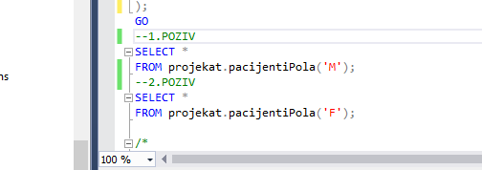
Slika 1 –Pozivi prve funkcije

Rezultati:
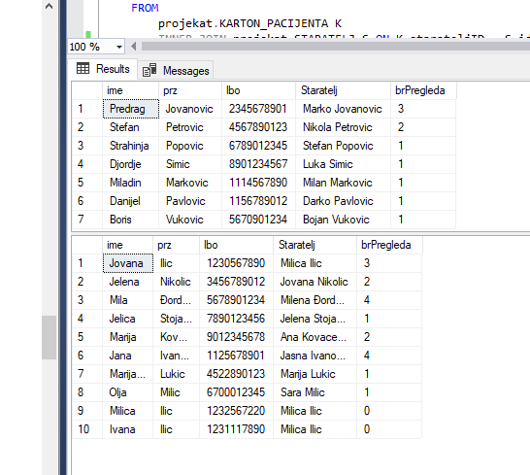
Slika 2- rezultati prve funkcije

Druga funkcija
Tekst funkcije:
Na osnovu prosledjenog id-ja lekara, prikazati ukupan broj pregleda koje je taj lekar izvrsio pre datuma koji je prosledjen funkciji, i na kojima je dijagnostifikovao bolest sa prosledjenim nazivom.
Objasnjenje funkcije:
Funkcija brojPregleda prima tri ulazna parametra: @lekarID (ID lekara), @datum (datum) i @nazivBolest (naziv bolesti). Funkcija vraća ukupan broj pregleda koje je prosleđeni lekar izvršio pre datuma koji je takođe prosleđen funkciji, a na kojima je dijagnostifikovao bolest sa prosleđenim nazivom. Prvo se proverava da li funkcija sa istim imenom već postoji u bazi, i ako postoji, briše se. Ovo je učinjeno kako bi se izbegli konflikti pri ponovnom pokretanju skripte. Zatim, koristeći ključnu reč CREATE FUNCTION, definišemo funkciju brojPregleda. Navodimo ime funkcije i njene ulazne parametre (@lekarID as int, @datum as date, @nazivBolest as varchar(50)), kao i tip povratne vrednosti (RETURNS INT). U bloku BEGIN i END, definišemo telo funkcije. Unutar tela funkcije, koristimo SELECT statement da bismo izvršili upit koji broji koliko puta se zadovoljava uslov da lekarID (p.lekarID) odgovara prosleđenom lekarID-u, latinskiNaziv dijagnoze (d.latinskiNaziv) odgovara prosleđenom nazivu bolesti, i datum pregleda (p.datum) je manji od prosleđenog datuma. Rezultat upita dodeljujemo promenljivoj @brPregleda. Na kraju, koristimo RETURN statement da bismo vratili vrednost @brPregleda, koja predstavlja ukupan broj pregleda koji zadovoljavaju navedene uslove. Nakon definisanja funkcije, možemo je pozvati pomoću SELECT statementa kako bismo dobili rezultate. Pozivamo funkciju projekat.brojPregleda i prosleđujemo joj odgovarajuće vrednosti za lekarID, datum i naziv bolesti. Na primer, prvi poziv funkcije SELECT projekat.brojPregleda(1,'2024-01-01','Influenza') će vratiti broj pregleda za lekara sa ID-om 1 koji je dijagnostifikovao bolest "Influenza" pre datuma 1. januara 2024. godine.
Pozivi:
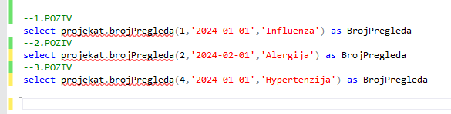
Slika 3- Pozivi druge funkcije
Rezultati:
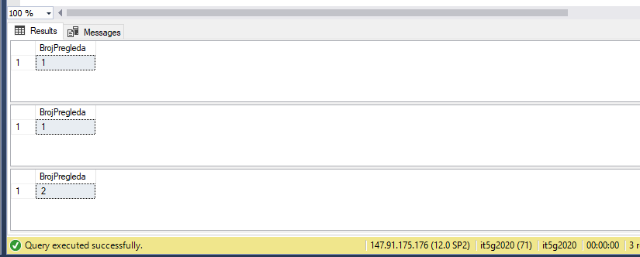
Slika 4- Rezultati druge funkcije

13. PROCEDURE

Prva procedura
Tekst procedure:
Napisati proceduru koja ce za prosledjeni latinski naziv dijagnoze, upotrebom kursora ispisati podatke o pregledima na kojima je dijagnostifikovana ta bolest u sledecoj formi: Bolest: <latinski naziv> dijagnostifikovana je na sledecim pregledima:Pregled ID: <id>,Datum: <datum>,Simptomi: <simptomi>,Pacijent: <Ime i prezime> <lbo>Na kraju ispisati: Ukupan broj pregleda na kojima je dijagnostifikovana <latinskiNaziv>:<ukupanBroj>. Ukoliko nema pregleda na kojima je odredjena ta dijagnoza ispisati: Ni na jednom pregledu nije dijagnostifikovana <latinskiNaziv>.

Objasnjenje:
Ova SQL skripta definiše proceduru IspisiPregledeZaDijagnozu koja prima jedan ulazni parametar @latinskiNaziv (latinski naziv dijagnoze). Procedura koristi kursor da bi ispisala podatke o pregledima na kojima je dijagnostifikovana ta dijagnoza, u zadatom formatu. Na kraju se ispisuje ukupan broj pregleda na kojima je dijagnostifikovana određena bolest. Prvo se proverava da li procedura sa istim imenom već postoji u bazi, i ako postoji, briše se. Ovo je učinjeno kako bi se izbegli konflikti pri ponovnom pokretanju skripte. Zatim, koristeći ključnu reč CREATE PROCEDURE, definiše se procedura IspisiPregledeZaDijagnozu i navodi se ulazni parametar @latinskiNaziv tipa varchar(50). U bloku BEGIN i END, definiše se telo procedure. Prvo se u lokalnu promenljivu @dijagID dodeljuje ID dijagnoze na osnovu prosleđenog latinskog naziva dijagnoze. Zatim se proverava broj pregleda (@brPregleda) na kojima je dijagnostifikovana ta dijagnoza. Ako postoji barem jedan pregled, otvara se kursor curPregled koji selektuje podatke o pregledima na kojima je dijagnostifikovana određena bolest. Pomoću PRINT statementa se ispisuje zaglavlje i podaci o svakom pregledu. Nakon toga, zatvara se kursor i dealocira se. Uzima se ukupan broj pregleda na kojima je dijagnostifikovana ta dijagnoza i ispisuje se uz odgovarajuću poruku. Ako ne postoji nijedan pregled sa tom dijagnozom, ispisuje se poruka da na nijednom pregledu nije dijagnostifikovana određena bolest.
Pozivi:
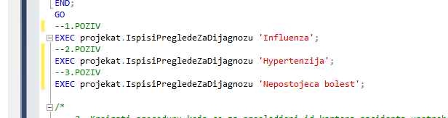
Slika 5- Pozivi prve procedure

Rezultati:
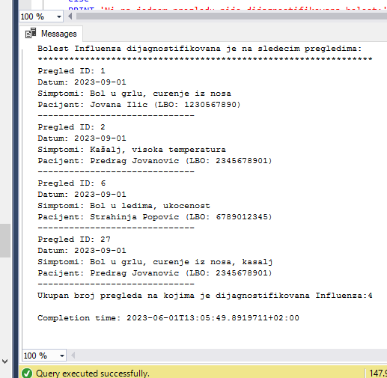
Slika 6- Rezultat prvog poziva prve procedure
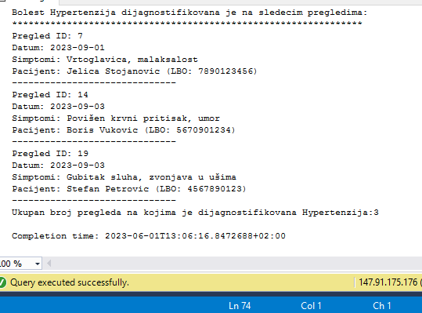
Slika 7- Rezultat drugog poziva prve procedure
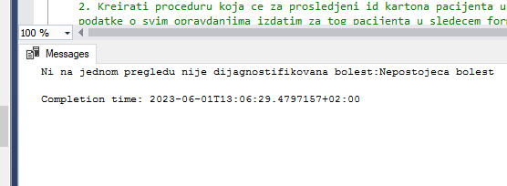
Slika 8- Rezultat treceg poziva prve procedur

Druga procedura
Tekst procedure:
Kreirati proceduru koja ce za prosledjeni id kartona pacijenta upotrebom kursora ispisati podatke o svim opravdanjima izdatim za tog pacijenta u sledecem formatu: Za pacijenta <Ime i prezime pacijenta> izdata su sledeca opravdanja:
id opravdanja: <id>
razlog: <razlog>
vazi do: <datum do kad vazi>
izdato datuma: <datum pregleda kad je izdato>.
Na kraju ispisati ukupan broj opravdanja izdatih za pacijenta sa prosledjenim id-jem. Ukoliko za pacijenta sa prosledjenim id-jem nikada nisu izdavana opravdanja ispisati obavestenje o tome. Ukoliko pacijent sa prosledjenim id-jem ne postoji takodje prikazati obavestenje.
Objasnjenje:
Prvo se proverava da li pacijent sa prosleđenim ID-jem kartona postoji u tabeli "projekat.KARTON_PACIJENTA". Ako pacijent ne postoji, ispisuje se poruka "Pacijent sa prosleđenim ID-jem ne postoji" i procedura se završava. Ako pacijent postoji, pravi se promenljiva @imePrezimePacijenta koja sadrži ime i prezime pacijenta na osnovu ID-ja kartona. Zatim se deklarišu promenljive za čuvanje podataka o opravdanjima: @id_opravdanja (ID opravdanja), @razlog (razlog opravdanja), @vaziDo (datum do kojeg opravdanje važi) i @datumPregleda (datum kada je opravdanje izdato). Takođe, deklariše se promenljiva @brojOpravdanja koja će se koristiti za brojanje opravdanja. Otvara se kursor opravdanja ("opravdanja_cursor") koji će selektovati podatke iz tabele "projekat.OPRAVDANJE" za sve pregleda koji pripadaju pacijentu sa prosleđenim ID-jem. Pomoću petlje se iterira kroz sve redove opravdanja. Za svaki red se povećava brojač opravdanja i ispisuju se podaci o opravdanju. Nakon što se završi iteracija kroz sve redove, zatvara se kursor i oslobađaju se resursi. Na kraju se ispisuje ukupan broj opravdanja izdatih za pacijenta sa prosleđenim ID-jem, ako postoji. Ako nije izdato nijedno opravdanje, ispisuje se poruka "Ni jedno opravdanje nije izdato za ovog pacijenta".
Pozivi:
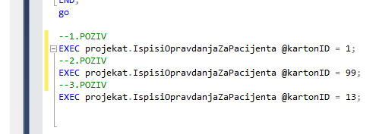
Slika 9- Pozivi druge procedure
Rezultati:
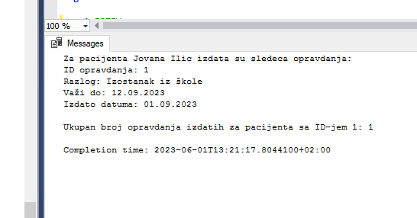
Slika 10- Rezultat prvog poziva druge procedure
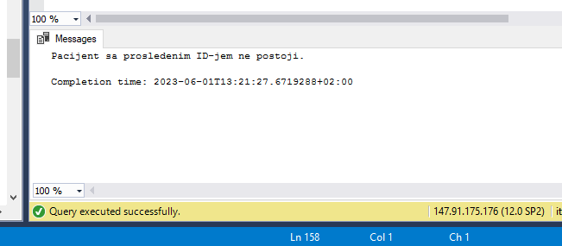
Slika 11- Rezultat drugog poziva druge procedure
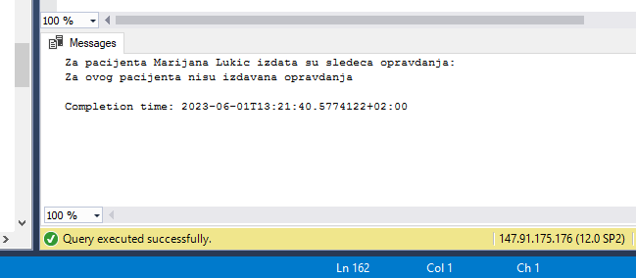
Slika 12- Rezultat treceg poziva druge procedure

14. TRIGERI
Detaljno objašnjenje kako triger funkcioniše, odnosno kada se triger okida, kada treba da izazove grešku, koje su moguće situacije…kada se triger koristi.
Prvi triger
Tekst trigera:
Napisati triger koji implementira poslovno pravilo da se pre izdavanja opravdanja na pregledu, mora proveriti da li je pacijentu na pregledu dijagnostifikovana neka bolest, odnosno onemoguciti izdavanje opravdanja ukoliko je pacijent zdrav. Ukoliko je aktivnost onemogucena ispisati obavestenje. Takodje nemoguce je izdati opravdanje ukoliko u trenutku izdavanja predhodno opravdanje koje je izdato tom pacijentu nije isteklo.
Objasnjennje trigera:
Ovaj trigger ima za cilj implementaciju poslovnog pravila za izdavanje opravdanja na pregledu. Prvo se proverava da li postoji već postojeći triger s istim imenom, i ako postoji, briše se. Zatim se kreira novi triger s imenom "dozvolaZaOpravdanje" na tabeli "OPRAVDANJE" koji će se aktivirati umesto INSERT operacije. Unutar triger bloka definisane su promenljive koje se koriste za čuvanje vrednosti kolona iz tabele "OPRAVDANJE" i drugih tabela koje su povezane s tom tabelom. Prvo se dobija ID opravdanja, vrednost "vaziDo" kolone, "razlog" opravdanja i ID pregleda povezanog s opravdanjem. Zatim se dobija ID pacijenta povezanog s pregledom koristeći "pregledID". Nakon toga se dobija ID dijagnoze za taj pregled pomoću "pregledID". Takođe se dobija ID najnovijeg opravdanja koje je izdato pacijentu na osnovu ID pacijenta. Zatim se dobija datum poslednjeg izdatog opravdanja pomoću ID-a prethodnog opravdanja. Ako ne postoji prethodno opravdanje, postavlja se datum na '2000-01-01'. Ukoliko je dijagnoza pacijenta 'ZDRAV', podiže se greška sa odgovarajućom porukom. Ako je dijagnoza pacijenta nešto drugo, proverava se da li je datum poslednjeg opravdanja pre datuma pregleda. Ako je poslednje opravdanje isteklo ili ne postoji prethodno opravdanje, vrši se INSERT operacija za trenutno opravdanje u tabelu "OPRAVDANJE". U suprotnom, podiže se greška sa odgovarajućom porukom.
Pozivi i rezultati:
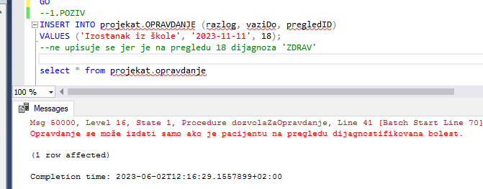
Slika 13- Prvi poziv i rezultat prvog trigera
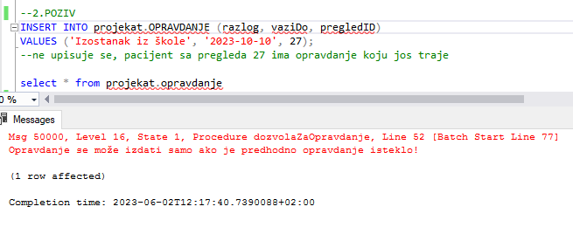
Slika 14- Drugi poziv i rezultat prvog trigera

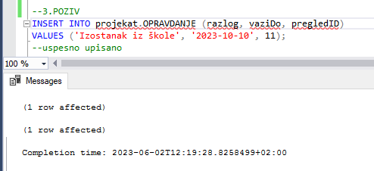
Slika 15- Treci poziv i rezultat prvog trigera
Drugi triger
Tekst trigera:
Triger koji je potrebno aktivirati kada neko prilikom izdavanja bolovanja staratelju pacijenta za datum koji oznacava do kad vazi bolovanje unese datum manji od datuma kada je izvrsen pregled na kom je to bolovanje izdato. Ukoliko se to dogodi ispisuje se poruka: Nije moguce otvoriti bolovanje staratelja, jer uneti datum nije odgovarajući. Ukoliko sve u redu, ispisuje se poruka: Bolovanje je otvoreno. Otvaranje bolovanja je moguce samo za staratelja navedenog u kartonu pacijenta koji je bio na pregledu.
Objasnjenje trigera:
Ovaj triger ima za cilj proveru ispravnosti datuma prilikom izdavanja bolovanja staratelju pacijenta. Prvo se proverava da li postoji već postojeći triger s istim imenom, i ako postoji, briše se. Zatim se kreira novi triger s imenom "validnoBolovanje" na tabeli "BOLOVANJE" koji će se aktivirati umesto INSERT i UPDATE operacija. Unutar triger bloka definisane su promenljive koje se koriste za čuvanje vrednosti kolona iz tabele "BOLOVANJE" i drugih tabela koje su povezane s tom tabelom. Proverava se da li je kolona "vaziDo" promenjena, jer se triger aktivira samo kada se ta kolona menja. Dobijaju se vrednosti ID-ja bolovanja, datuma "vaziDo", ID-ja pregleda i ID-ja staratelja iz upisanih vrednosti. Takođe se dobija ID staratelja pacijenta koji je bio na pregledu koristeći "pregledID". Dobija se datum pregleda na osnovu ID-a pregleda. Proverava se da li uneti staratelj (starateljID) odgovara staratelju pacijenta sa pregleda (starateljPacijentaSaPregleda). Ako se staratelji poklapaju, proverava se da li je uneti datum "vaziDo" manji od datuma pregleda. Ako je datum neispravan, ispisuje se odgovarajuća poruka. U suprotnom, vrši se INSERT operacija za trenutno bolovanje u tabelu "BOLOVANJE" i ispisuje se poruka "Bolovanje je otvoreno!". Ako staratelji se ne poklapaju, ispisuje se poruka "Nije moguće otvoriti bolovanje za staratelja sa ID-jem: <starateljID>".
Pozivi i rezultati:
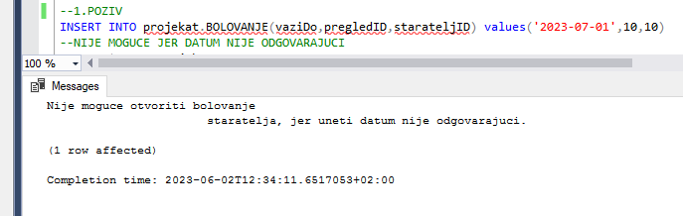
Slika 16- Prvi poziv drugog trigera

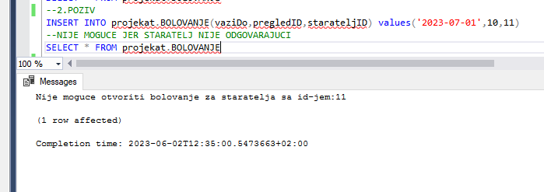
Slika 17- Drugi poziv drugog trigera
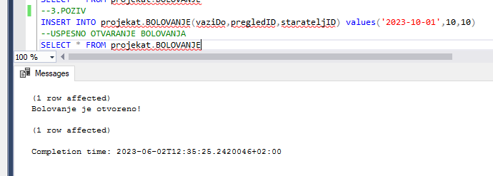
Slika 18- Treci poziv drugog trigera

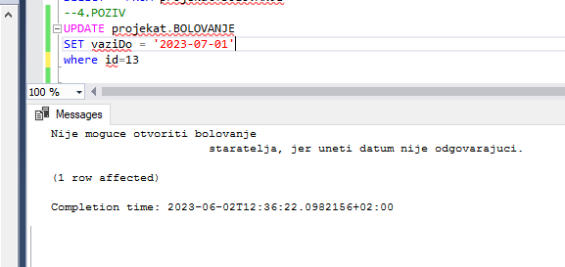
Slika 19- Cetvrrti poziv drugog trigera

15. ZAKLJUČAK

Uspešno realizovan projektni zadatak u velikoj meri doprineće unapređenju organizovanja rada pedijatrijske ustanove, posebno unapređenju procesa otvaranja bolovanja starateljima pacijenata i izdavanja opravdanja pacijentima. Korisnici isprojektovane baze podataka će u svakom trenutku imati uvid u najznačajnije informacije vezane za preglede, pacijente, lekare dijagnoze, bolovanja i opravdanja.
Projekat na kojem sam radio je bio usmeren ka pedijatrijskoj ustanovi, gde smo modelirali bazu podataka koja podržava upravljanje kartonima pacijenata, pregledima, dijagnozama i izdavanjem opravdanja i bolovanja. Ovaj projekat me je upoznao s različitim konceptima baza podataka, kao što su entiteti, atributi, veze, šeme, ali i s implementacijom pravila poslovnih procesa pomoću trigera.

Ovladavanje ovim konceptima i primenom u stvarnom projektu pružilo mi je dublje razumevanje dizajna baza podataka i njihove funkcionalnosti. Takođe sam stekao uvid u važnost pravilne organizacije podataka u medicinskom okruženju kako bi se osigurala efikasnost i tačnost informacija.
Ovaj projekat će mi sigurno poslužiti kao dobra osnova za dalje istraživanje i razvoj u oblasti baza podataka, posebno u kontekstu medicinskih informacionih sistema. Verujem da će mi stečeno znanje pomoći u budućim projektima i izazovima s kojima ću se susresti u profesionalnom radu.

